第一次月报
王子锐 硬件组
十一月主要处于学习阶段，学习内容包括：1.硬件组一些常用常见的电路设计。 2.了解了比赛会用的电机。 3.学习了常用的通讯协议，如can，485等。 4.学习一些画PCB的技巧。等等
并在月末完成了一个方便调试舵机的小模块，如下：
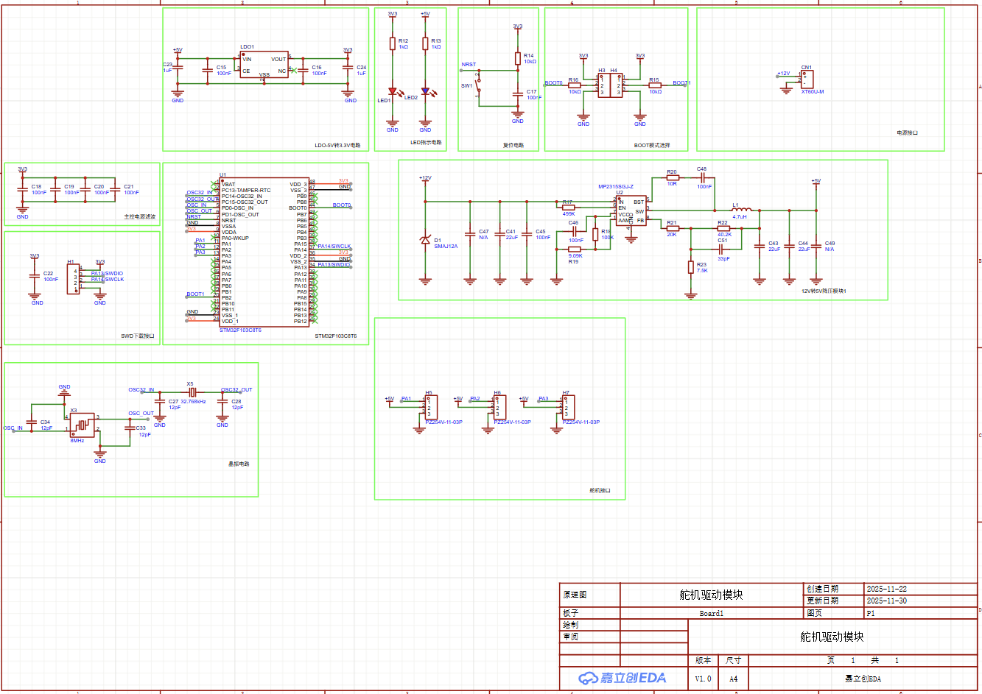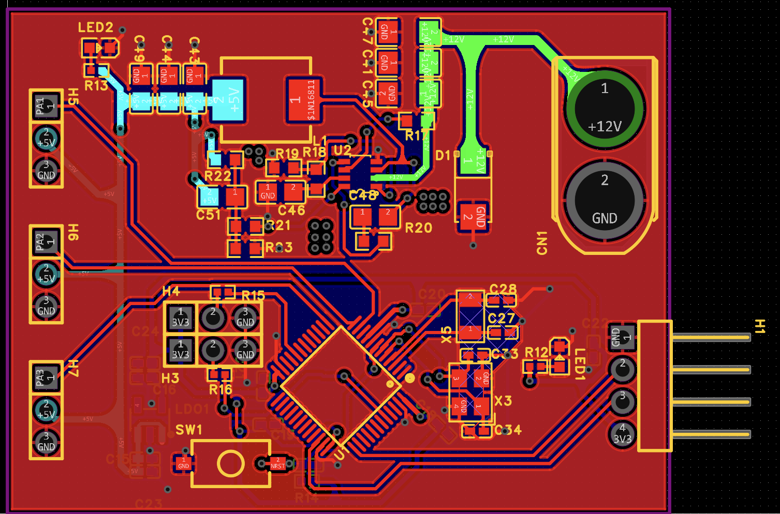

12月开始着手任务赛的硬件组任务，做了一些芯片的选型，学习了电源模块的电路，对主控的单片机stm32f407vet6做了一些了解，并学习了画四层PCB板。
在12月完成了配电板的绘制，并正在进行主控板的绘制。
配电板如下：